Московский Авиационный Институт

(Научный Исследовательский Институт)

Факультет прикладной математики и физики

Кафедра вычислительной математики и программирования

**Курсовая работа по курсу   
«Java-технологии» на тему:**информационная система **«Регистр застрахованных лиц»**

|  |  |  |
| --- | --- | --- |
| Выполнил:  Группа: | Губин М. И.  8о-408Б |  |
| Преподаватель: | Морозов А. С. |  |

# Москва, 2017 г.

# Концепция системы

Наименование: Информационная система «Регистр застрахованных лиц», краткое обозначение: «ИС РЗЛ».

## Краткие сведения о реальной существующей системе[1].

ИС ЕРЗ обеспечивает формирование и ведение Единого регистра застрахованных лиц в сфере ОМС и взаимодействие между региональными и центральным сегментами системы в целях актуализации сведений о застрахованных лицах, а также обработку запросов и сообщений региональных сегментов при решении задач идентификации застрахованных лиц и определения их страховой принадлежности в т.ч. при выставлении счёта на оплату медицинской помощи, оказанной по ОМС. ИС ЕРЗ включает в себя один Центральный сегмент (ЦС) и 86 региональных сегментов (РС).

База данных ЦС содержит данные о застрахованных лицах, историю их страховых принадлежностей, сведения о выданных полисах ОМС и другую информацию и обеспечивает взаимодействие между РС. Информация о ЗЛ хранится в обезличенном виде псевдонимизированных идентификаторов, построенных из персональной информации ЗЛ при помощи криптографических алгоритмов и не позволяющих восстановить персональную информацию, но обеспечивающих однозначную идентификацию застрахованных лиц.

В БД РС хранится расширенная (по сравнению с БД ЦС) не обезличенная персональная информация обо всех лицах, застрахованных в регионе. Синхронизация данных, хранящихся в БД различных регионов (например, снятие с учёта застрахованного лица, поставленного на учёт на другой территории) производится через БД ЦС ЕРЗ при помощи системы специализированных служебных запросов и сообщений.

При обработке в СМО заявлений застрахованного лица информация проверяется в два этапа: сначала в БД РС ЕРЗ, затем, при необходимости, в БД ЦС ЕРЗ. Информация о страховой принадлежности застрахованного лица всегда проверяется в ТФОМС по БД ЦС ЕРЗ при составлении счетов на оплату лечения. Это необходимо для правильного выставления счетов в случаях, когда ЗЛ поменяло СМО в течение периода, за который выставляется счёт.

## Концепция модельной информационной системы

Исходя из сложности реальной системы, для макетной ИС выбран упрощённый вариант работы, который обеспечивает выполнение основных функций системы, необходимых для учёта застрахованных лиц, состояния их на учёте в СМО и выданных им полисов ОМС. В данной системе, в отличие от реальной, предлагается реализовать единую БД для всех участников информационного взаимодействия.

Ниже приведён перечень вариантов использования и участники информационного взаимодействия, которые пользуются этим вариантом

| **Вариант использования** | **Участники** |
| --- | --- |
| 1. Выбор или замена СМО; 2. Замена полиса по различным причинам (утеря, невозможность использования, например, при полном заполнении раздела полиса, предназначенного для отметок о состоянии на учёте); 3. Изменение паспортных данных без замены полиса; 4. Снятие с учёта в связи со смертью | СМО, ТФОМС |
| 1. Получение справок о страховой принадлежности 2. Отчётность | ФОМС, ТФОМС, СМО, МО |

Действующими лицами макетной системы являются:

1. Сотрудник МО
2. Сотрудник СМО
3. Сотрудник ФОМС
4. Сотрудник ТФОМС

# Словарь терминов

**Закон об ОМС** – Федеральный закон от 29 ноября 2010 года №326-ФЗ «Об обязательном медицинском страховании в Российской Федерации» (с изменениями, внесёнными Федеральным законом от 30 ноября 2011 года №369-ФЗ).

**Застрахованное лицо** (ЗЛ) – гражданин Российской Федерации, либо постоянно или временно проживающий в Российской Федерации иностранный гражданин или лицо без гражданства, а также лица, имеющие право на медицинскую помощь в соответствии с Федеральным законом «О беженцах», относящиеся к одной из категорий, определённых в статье 10 закона об ОМС.

**Федеральный фонд ОМС** (ФОМС)– некоммерческая организация, созданная Российской Федерацией в соответствии с Законом об ОМС для реализации государственной политики в сфере обязательного медицинского страхования (ст. 12, ч. 2).

Страховая медицинская организация (СМО) – страховая организация, имеющая лицензию, выданную федеральным органом исполнительной власти, осуществляющим функции по контролю и надзору в сфере страховой деятельности.

**Полис обязательного медицинского страхования**, полис ОМС – документ, удостоверяющий право застрахованного лица на бесплатное оказание медицинской помощи на всей территории Российской Федерации.

**Временное свидетельство** – документ, подтверждающий оформление полиса обязательного медицинского страхования и выдаваемый застрахованному лицу страховой медицинской организацией в день получения заявления о выборе (замене) СМО или о выдаче дубликата полиса или переоформлении полиса в случаях и в порядке, которые определяются Правилами ОМС, на срок, необходимый для изготовления полиса ОМС (ст. 46, ч. 2).

**Выбор СМО** – событие страхования, возникающее в связи с получением застрахованным лицом полиса ОМС единого образца впервые (ст. 16, ч. 1, п. 2).

**Переоформление полиса ОМС**, замена полиса ОМС – событие страхования, возникающее в связи с заменой имеющегося у застрахованного лица полиса ОМС на новый полис ОМС единого образца по одной из следующих причин:

* изменение сведений о застрахованном лице, указанных в пп. 1 – 4 ч. 2 ст. 44;
* установление неточности или ошибочности содержащихся в полисе ОМС сведений;
* утеря полиса ОМС;
* ветхость и непригодность полиса ОМС для дальнейшего использования.

**Замена СМО** – событие страхования, возникающее в связи с изменением места состояния на учёте застрахованного лица, имеющего действующий полис ОМС, по одной из следующих причин:

* осуществление застрахованным лицом предусмотренного Законом об ОМС права на замену СМО один раз в течение календарного года (ст. 16, ч. 1, п. 3),
* изменение застрахованным лицом места жительства (ст. 16, ч. 1, п. 3; ст. 16, ч. 2, п. 4),
* прекращение действия договора о финансовом обеспечении обязательного медицинского страхования (ст. 16, ч. 1, п. 3)

**Единый регистр застрахованных лиц** (ЕРЗ) – форма ведения персонифицированного учёта сведений о застрахованных лицах; ЕРЗ является совокупностью его центрального и региональных сегментов, содержащих сведения о застрахованных лицах (ст. 40, ч. 3).

**Центральный сегмент ЕРЗ** (ЦС ЕРЗ)– часть ЕРЗ, ведение которой отнесена к исключительной компетенции Федерального фонда ОМС (ст. 33, ч. 8, п. 12).

**Региональный сегмент ЕРЗ** (РС ЕРЗ)– часть ЕРЗ, ответственность за ведение которой возложена на соответствующий ТФОМС (ст. 35, ч. 7, п. 16).

# UML-диаграмма вариантов использования

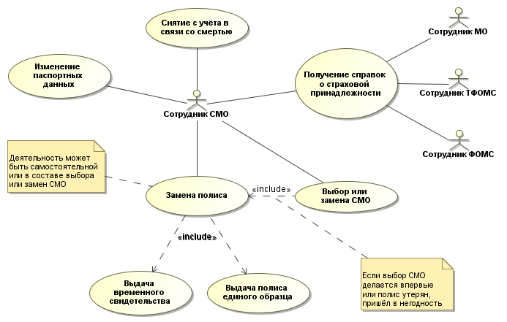

# Диаграммы переходов состояний



*Состояния объекта «Состояние на учёте в СМО»*



*Состояния объекта «ДПФС»*

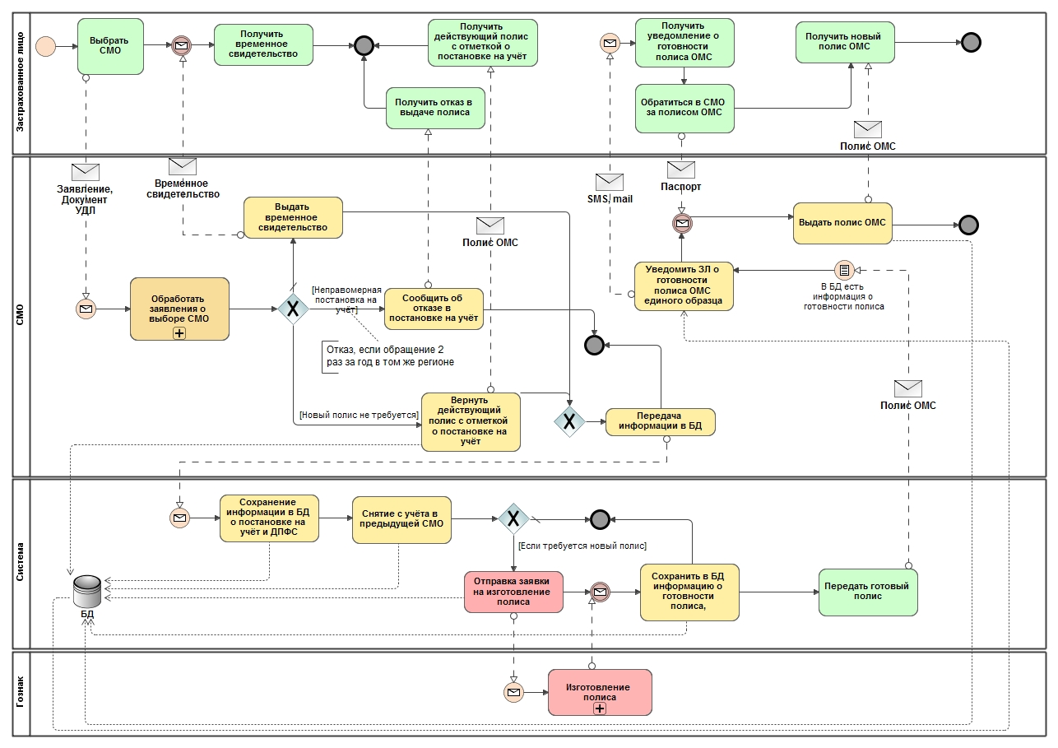

Диаграмма процессов деятельности при выборе (замене) СМО

# Действия в системе

1. Изменение паспортных данных
2. Снятие с учёта в связи со смертью
3. Получение справок о страховой принадлежности
4. Выбор или замена СМО (с заменой или без замены полиса ОМС)
5. Замена полиса
   1. Выдача временного свидетельства
   2. Выдача полиса единого образца

## Функции действий

1. Изменение паспортных данных
   1. Обработка оператором информации об изменении данных (экранная форма)
   2. Сохранение в БД изменённой информации (вызов хранимой процедуры БД)
2. Снятие с учёта в связи со смертью
   1. Получение информации из внешнего источника
   2. Ввод и сохранение в БД информации о смерти (экранная форма + хранимая процедура)
3. Получение справок о страховой принадлежности
   1. Отправка запроса (экранная форма)
   2. Получение ответа (на экран или на печать)
4. Выбор или замена СМО
   1. Обработка заявления о выборе или замене СМО (формы поиска ЗЛ и оформления выбора СМО)
   2. Печать временного свидетельства при необходимости (форма печати)
   3. Сохранение в БД информации о выборе или замене СМО и выдаче временного свидетельства
   4. Проверка готовности полиса при необходимости (форма)
   5. Сохранение в БД информации о выданных полисах
5. Замена полиса
   1. Обработка заявления о замене полиса (формы поиска ЗЛ и замены полиса)
   2. Печать временного свидетельства (форма печати)
   3. Сохранение в БД информации о выдаче временного свидетельства
   4. Проверка готовности полиса (форма)
   5. Сохранение в БД информации о выданных полисах

## ERWIN схема

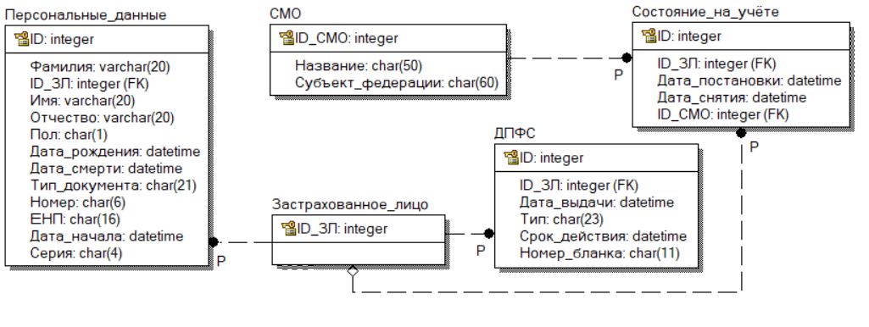

Физическая

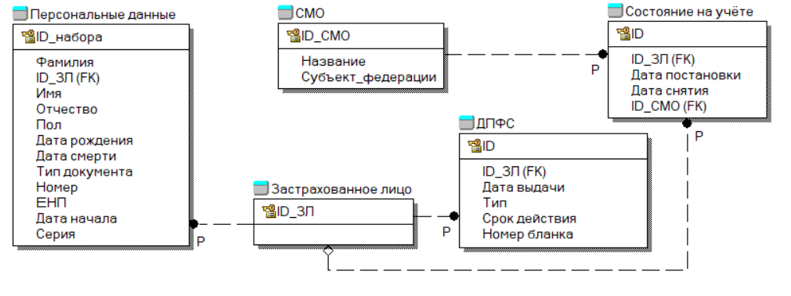

*Логическая*

# Реализовано

1. Изменение паспортных данных – хранимая процедура
2. Удаление Пользователя
3. Регистрация застрахованного лица – хранимая процедура
4. Изменение страховой медицинской организации (СМО) – хранимая процедура

Выбор или замена СМО (с заменой или без замены полиса ОМС)

## Скриншоты

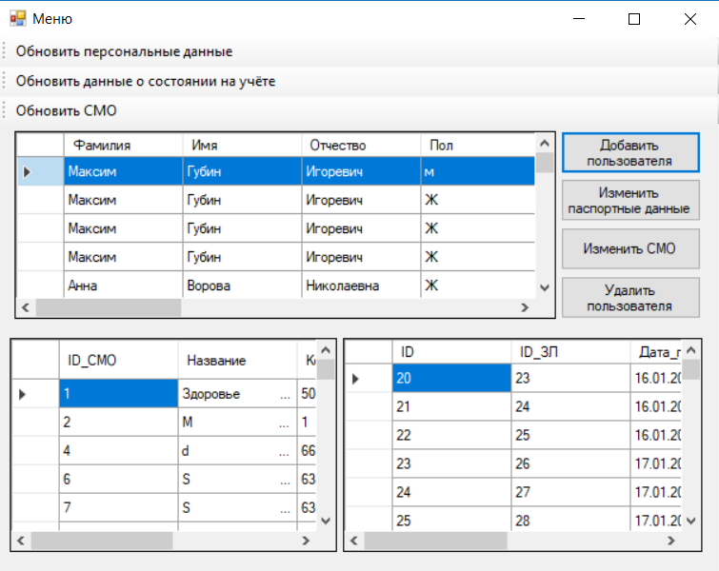

Так как для регистрации нового пользователя и изменении его СМО используются одни и те же параметры, то используется одна форма для двух действий.

|  |  |
| --- | --- |
|  |  |
|  |

Все материалы лежат в github.com по адресу: https://github.com/MIG3/IS-RZL.

1. Система называется «Единый регистр застрахованных лиц» (ЕРЗ).